15

#include <mpi.h>

#include <stdio.h>

int main(int argc, char** argv) {

int ProcRank, ProcNum;

MPI_Init(&argc, &argv);

MPI_Comm_rank(MPI_COMM_WORLD, &ProcRank);

MPI_Comm_size(MPI_COMM_WORLD, &ProcNum);

printf("I am process %d from %d processes\n", ProcRank, ProcNum);

MPI_Finalize();

return 0;

}

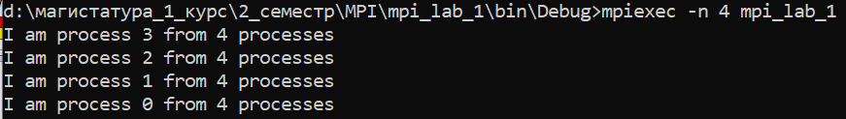

16

#include <mpi.h>

#include <iostream>

int main(int argc, char** argv) {

int ProcRank, ProcNum;

// Инициализация MPI

MPI_Init(&argc, &argv);

// Получение количества процессов

MPI_Comm_size(MPI_COMM_WORLD, &ProcNum);

// Получение ранга текущего процесса

MPI_Comm_rank(MPI_COMM_WORLD, &ProcRank);

if (ProcRank == 0) {

// Процесс с номером 0 выводит общее количество процессов

std::cout << ProcNum << " processes." << std::endl;

} else {

// Остальные процессы выводят сообщения в зависимости от четности их номера

if (ProcRank % 2 == 0) {

// Процессы с четным номером выводят "SECOND!"

std::cout << "I am " << ProcRank << ": SECOND!" << std::endl;

} else {

// Процессы с нечетным номером выводят "FIRST!"

std::cout << "I am " << ProcRank << ": FIRST!" << std::endl;

}

}

// Завершение работы с MPI

MPI_Finalize();

return 0;

}

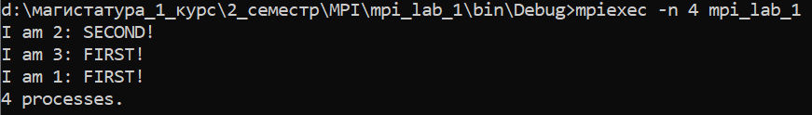

17

#include <mpi.h>

#include <iostream>

#include <cstring>

int main(int argc, char** argv) {

int ProcRank, ProcNum;

// Инициализация MPI

MPI_Init(&argc, &argv);

// Получение количества процессов

MPI_Comm_size(MPI_COMM_WORLD, &ProcNum);

// Получение ранга текущего процесса

MPI_Comm_rank(MPI_COMM_WORLD, &ProcRank);

if (ProcNum < 2) {

// Программа требует как минимум два процесса

std::cerr << "Программа требует как минимум два процесса." << std::endl;

MPI_Finalize();

return 1;

}

if (ProcRank == 0) {

// Процесс 0 отправляет сообщение процессу 1

const char* message = "Hello from process 0!";

MPI_Send(message, strlen(message) + 1, MPI_CHAR, 1, 0, MPI_COMM_WORLD);

} else if (ProcRank == 1) {

// Процесс 1 получает сообщение от процесса 0

char received_message[100];

MPI_Status status;

MPI_Recv(received_message, 100, MPI_CHAR, 0, 0, MPI_COMM_WORLD, &status);

// Вывод полученного сообщения

std::cout << "Receive message: '" << received_message << "'" << std::endl;

}

// Завершение работы с MPI

MPI_Finalize();

return 0;

}



18

#include <mpi.h>

#include <iostream>

int main(int argc, char** argv) {

int ProcRank, ProcNum;

// Инициализация MPI

MPI_Init(&argc, &argv);

// Получение количества процессов

MPI_Comm_size(MPI_COMM_WORLD, &ProcNum);

// Получение ранга текущего процесса

MPI_Comm_rank(MPI_COMM_WORLD, &ProcRank);

int message = 0; // Переменная для хранения сообщения

if (ProcRank == 0) {

// Процесс 0 начинает передачу с отправки своего номера

message = ProcRank;

MPI_Send(&message, 1, MPI_INT, 1, 0, MPI_COMM_WORLD);

std::cout << "Process " << ProcRank << " sent message: " << message << std::endl;

} else {

// Остальные процессы получают сообщение от предыдущего процесса

MPI_Status status;

MPI_Recv(&message, 1, MPI_INT, ProcRank - 1, 0, MPI_COMM_WORLD, &status);

std::cout << "Process " << ProcRank << " received message: " << message << std::endl;

// Инкрементируем сообщение

message++;

if (ProcRank < ProcNum - 1) {

// Если это не последний процесс, отправляем сообщение следующему

MPI_Send(&message, 1, MPI_INT, ProcRank + 1, 0, MPI_COMM_WORLD);

std::cout << "Process " << ProcRank << " sent message: " << message << std::endl;

} else {

// Если это последний процесс, выводим окончательное значение

std::cout << "Final message received by process " << ProcRank << ": " << message << std::endl;

}

}

// Завершение работы с MPI

MPI_Finalize();

return 0;

}

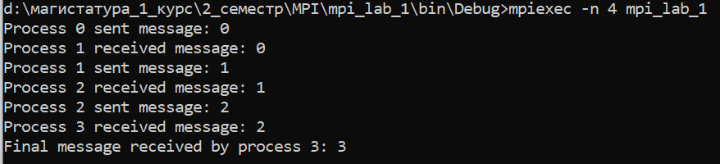

19

#include <mpi.h>

#include <iostream>

int main(int argc, char** argv) {

int ProcRank, ProcNum;

// Инициализация MPI

MPI_Init(&argc, &argv);

// Получение количества процессов

MPI_Comm_size(MPI_COMM_WORLD, &ProcNum);

// Получение ранга текущего процесса

MPI_Comm_rank(MPI_COMM_WORLD, &ProcRank);

if (ProcRank == 0) {

// Процесс 0 (master) принимает сообщения от всех остальных процессов

for (int i = 1; i < ProcNum; i++) {

int received_message;

MPI_Status status;

MPI_Recv(&received_message, 1, MPI_INT, i, 0, MPI_COMM_WORLD, &status);

std::cout << "Receive message: '" << received_message << "' from process " << i << std::endl;

}

} else {

// Остальные процессы (slave) отправляют свои номера процессу 0

int message = ProcRank;

MPI_Send(&message, 1, MPI_INT, 0, 0, MPI_COMM_WORLD);

}

// Завершение работы с MPI

MPI_Finalize();

return 0;

}

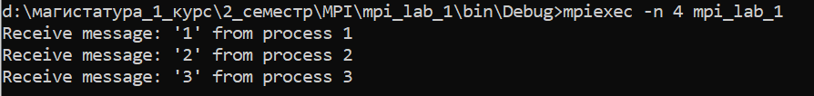

20

#include <mpi.h>

#include <iostream>

int main(int argc, char** argv) {

int ProcRank, ProcNum;

// Инициализация MPI

MPI_Init(&argc, &argv);

// Получение количества процессов

MPI_Comm_size(MPI_COMM_WORLD, &ProcNum);

// Получение ранга текущего процесса

MPI_Comm_rank(MPI_COMM_WORLD, &ProcRank);

if (ProcNum < 2) {

// Программа требует как минимум два процесса

std::cerr << "Программа требует как минимум два процесса." << std::endl;

MPI_Finalize();

return 1;

}

if (ProcRank == 0) {

// Процесс 0 отправляет сообщение процессу 1

int message = 42; // Сообщение для отправки

MPI_Request send_request;

MPI_Isend(&message, 1, MPI_INT, 1, 0, MPI_COMM_WORLD, &send_request);

// Ожидание завершения отправки

MPI_Status send_status;

MPI_Wait(&send_request, &send_status);

std::cout << "Process 0 sent message: " << message << std::endl;

} else if (ProcRank == 1) {

// Процесс 1 получает сообщение от процесса 0

int received_message;

MPI_Request recv_request;

MPI_Irecv(&received_message, 1, MPI_INT, 0, 0, MPI_COMM_WORLD, &recv_request);

// Ожидание завершения приема

MPI_Status recv_status;

MPI_Wait(&recv_request, &recv_status);

std::cout << "Process 1 received message: " << received_message << std::endl;

}

// Завершение работы с MPI

MPI_Finalize();

return 0;

}

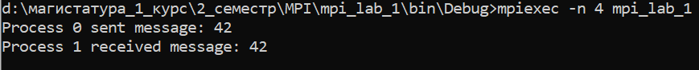

21

#include <mpi.h>

#include <iostream>

int main(int argc, char** argv) {

int ProcRank, ProcNum;

// Инициализация MPI

MPI_Init(&argc, &argv);

// Получение количества процессов

MPI_Comm_size(MPI_COMM_WORLD, &ProcNum);

// Получение ранга текущего процесса

MPI_Comm_rank(MPI_COMM_WORLD, &ProcRank);

int send_message = ProcRank; // Сообщение для отправки

int recv_message; // Буфер для приема сообщения

// Определение рангов для отправки и приема

int send_to = (ProcRank + 1) % ProcNum; // Следующий процесс

int recv_from = (ProcRank - 1 + ProcNum) % ProcNum; // Предыдущий процесс

// Одновременная отправка и прием сообщения

MPI_Sendrecv(&send_message, 1, MPI_INT, send_to, 0,

&recv_message, 1, MPI_INT, recv_from, 0,

MPI_COMM_WORLD, MPI_STATUS_IGNORE);

// Вывод результата

std::cout << "Process " << ProcRank << " received message: " << recv_message << std::endl;

// Завершение работы с MPI

MPI_Finalize();

return 0;

}

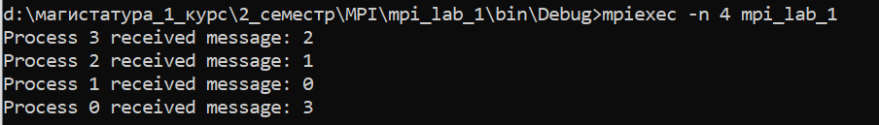

22

#include <mpi.h>

#include <iostream>

int main(int argc, char** argv) {

int ProcRank, ProcNum;

// Инициализация MPI

MPI_Init(&argc, &argv);

// Получение количества процессов

MPI_Comm_size(MPI_COMM_WORLD, &ProcNum);

// Получение ранга текущего процесса

MPI_Comm_rank(MPI_COMM_WORLD, &ProcRank);

// Каждый процесс отправляет свой номер всем остальным процессам

for (int dest = 0; dest < ProcNum; dest++) {

if (dest != ProcRank) {

MPI_Send(&ProcRank, 1, MPI_INT, dest, 0, MPI_COMM_WORLD);

}

}

// Каждый процесс получает сообщения от всех остальных процессов

for (int src = 0; src < ProcNum; src++) {

if (src != ProcRank) {

int received_message;

MPI_Recv(&received_message, 1, MPI_INT, src, 0, MPI_COMM_WORLD, MPI_STATUS_IGNORE);

// Вывод полученного сообщения

std::cout << "[" << ProcRank << "]: receive message '" << received_message << "' from " << src << std::endl;

}

}

// Вывод собственного сообщения

std::cout << "[" << ProcRank << "]: receive message '" << ProcRank << "' from " << ProcRank << std::endl;

// Завершение работы с MPI

MPI_Finalize();

return 0;

}

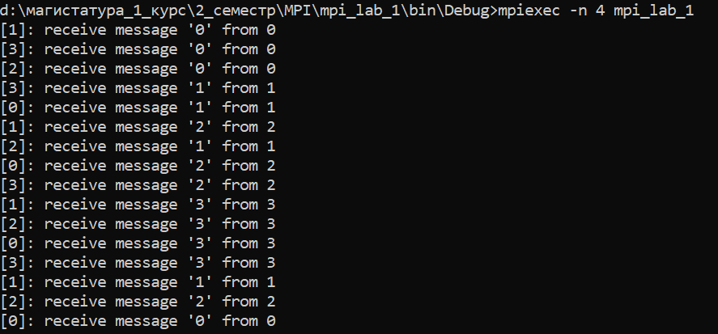

23

#include <iostream>

#include <mpi.h>

#include <string>

#include <vector>

int main(int argc, char** argv) {

MPI_Init(&argc, &argv);

int rank, size;

MPI_Comm_rank(MPI_COMM_WORLD, &rank);

MPI_Comm_size(MPI_COMM_WORLD, &size);

int n;

std::string input_string;

std::vector<int> global_counts(26, 0); // Для хранения общего количества каждой буквы

if (rank == 0) {

// Ввод данных

std::cout << "Введите длину строки (1 <= n <= 100): ";

std::cin >> n;

std::cout << "Введите строку из " << n << " строчных английских букв: ";

std::cin >> input_string;

}

// Рассылка длины строки всем процессам

MPI_Bcast(&n, 1, MPI_INT, 0, MPI_COMM_WORLD);

// Рассылка строки всем процессам

if (rank != 0) {

input_string.resize(n);

}

MPI_Bcast(&input_string[0], n, MPI_CHAR, 0, MPI_COMM_WORLD);

// Подсчет вхождений символов в каждом процессе

std::vector<int> local_counts(26, 0);

int start = rank * n / size;

int end = (rank + 1) * n / size;

for (int i = start; i < end; ++i) {

if (input_string[i] >= 'a' && input_string[i] <= 'z') {

local_counts[input_string[i] - 'a']++;

}

}

// Сбор результатов от всех процессов

MPI_Reduce(local_counts.data(), global_counts.data(), 26, MPI_INT, MPI_SUM, 0, MPI_COMM_WORLD);

// Вывод результатов

if (rank == 0) {

for (int i = 0; i < 26; ++i) {

if (global_counts[i] > 0) {

std::cout << static_cast<char>('a' + i) << " = " << global_counts[i] << std::endl;

}

}

}

MPI_Finalize();

return 0;

}

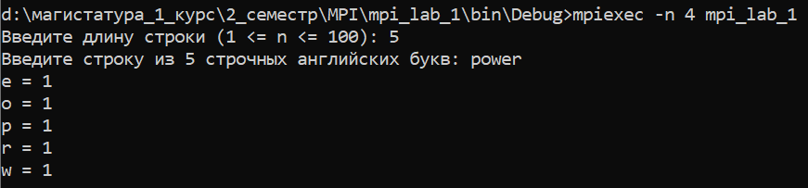

#include <iostream>

#include <mpi.h>

#include <string>

#include <vector>

int main(int argc, char** argv) {

MPI_Init(&argc, &argv);

int rank, size;

MPI_Comm_rank(MPI_COMM_WORLD, &rank);

MPI_Comm_size(MPI_COMM_WORLD, &size);

int n;

std::string input_string;

std::vector<int> global_counts(26, 0);

if (rank == 0) {

// Ввод данных

std::cout << "Введите длину строки (1 <= n <= 100): ";

std::cin >> n;

std::cout << "Введите строку из " << n << " строчных английских букв: ";

std::cin >> input_string;

// Отправка длины строки и строки каждому процессу

for (int i = 1; i < size; ++i) {

MPI_Send(&n, 1, MPI_INT, i, 0, MPI_COMM_WORLD);

MPI_Send(input_string.data(), n, MPI_CHAR, i, 0, MPI_COMM_WORLD);

}

} else {

// Получение длины строки и строки

MPI_Recv(&n, 1, MPI_INT, 0, 0, MPI_COMM_WORLD, MPI_STATUS_IGNORE);

input_string.resize(n);

MPI_Recv(input_string.data(), n, MPI_CHAR, 0, 0, MPI_COMM_WORLD, MPI_STATUS_IGNORE);

}

// Подсчет вхождений символов в каждом процессе

std::vector<int> local_counts(26, 0);

int start = rank * n / size;

int end = (rank + 1) * n / size;

for (int i = start; i < end; ++i) {

if (input_string[i] >= 'a' && input_string[i] <= 'z') {

local_counts[input_string[i] - 'a']++;

}

}

// Сбор результатов от всех процессов

MPI_Reduce(local_counts.data(), global_counts.data(), 26, MPI_INT, MPI_SUM, 0, MPI_COMM_WORLD);

// Вывод результатов

if (rank == 0) {

for (int i = 0; i < 26; ++i) {

if (global_counts[i] > 0) {

std::cout << static_cast<char>('a' + i) << " = " << global_counts[i] << std::endl;

}

}

}

MPI_Finalize();

return 0;

}

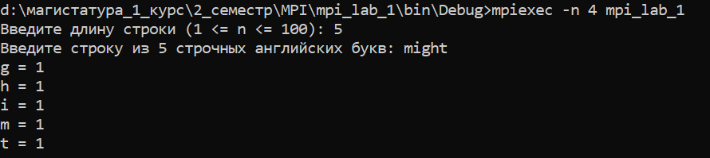

**Сравнение эффективности**

**Коллективные коммуникации (MPI_Bcast):**

* **Преимущества:**
  + Простота реализации.
  + Оптимизированы для широковещательной рассылки, что может быть быстрее для большого числа процессов.
  + Меньше кода и меньше ошибок, связанных с передачей данных.
* **Недостатки:**
  + Может быть менее гибким для сложных сценариев передачи данных.

**Точечные коммуникации (MPI_Send/MPI_Recv):**

* **Преимущества:**
  + Большая гибкость в управлении передачей данных.
  + Может быть эффективнее для малого числа процессов или специфических сценариев.
* **Недостатки:**
  + Более сложная реализация, особенно для большого числа процессов.
  + Высокий риск ошибок, таких как тупиковые ситуации (deadlocks).

24

#include <iostream>

#include <iomanip>

#include <mpi.h>

int main(int argc, char** argv) {

MPI_Init(&argc, &argv);

int rank, size;

MPI_Comm_rank(MPI_COMM_WORLD, &rank);

MPI_Comm_size(MPI_COMM_WORLD, &size);

int N;

if (rank == 0) {

std::cout << "Введите точность вычисления (N): ";

std::cin >> N;

}

// Рассылаем значение N всем процессам

MPI_Bcast(&N, 1, MPI_INT, 0, MPI_COMM_WORLD);

double local_pi = 0.0;

const double step = 1.0 / N;

// Каждый процесс вычисляет свою часть суммы

int start = rank * N / size;

int end = (rank + 1) * N / size;

for (int i = start; i < end; ++i) {

double x = (i + 0.5) * step;

local_pi += 4.0 / (1.0 + x * x);

}

local_pi *= step;

// Собираем частичные суммы с помощью MPI_Reduce

double global_pi;

MPI_Reduce(&local_pi, &global_pi, 1, MPI_DOUBLE, MPI_SUM, 0, MPI_COMM_WORLD);

// Вывод результата в процессе 0

if (rank == 0) {

std::cout << std::fixed << std::setprecision(8) << global_pi << std::endl;

}

MPI_Finalize();

return 0;

}



#include <iostream>

#include <mpi.h>

#include <iomanip>

int main(int argc, char** argv) {

MPI_Init(&argc, &argv);

int rank, size;

MPI_Comm_rank(MPI_COMM_WORLD, &rank);

MPI_Comm_size(MPI_COMM_WORLD, &size);

int N;

if (rank == 0) {

std::cout << "Введите точность вычисления (N): ";

std::cin >> N;

}

// Рассылаем значение N всем процессам

MPI_Bcast(&N, 1, MPI_INT, 0, MPI_COMM_WORLD);

double local_pi = 0.0;

const double step = 1.0 / N;

// Каждый процесс вычисляет свою часть суммы

int start = rank * N / size;

int end = (rank + 1) * N / size;

for (int i = start; i < end; ++i) {

double x = (i + 0.5) * step;

local_pi += 4.0 / (1.0 + x * x);

}

local_pi *= step;

// Сбор результатов с использованием MPI_Send и MPI_Recv

if (rank != 0) {

// Процессы отправляют свои результаты процессу 0

MPI_Send(&local_pi, 1, MPI_DOUBLE, 0, 0, MPI_COMM_WORLD);

} else {

// Процесс 0 собирает результаты от всех процессов

double global_pi = local_pi;

for (int i = 1; i < size; ++i) {

double received_pi;

MPI_Recv(&received_pi, 1, MPI_DOUBLE, i, 0, MPI_COMM_WORLD, MPI_STATUS_IGNORE);

global_pi += received_pi;

}

// Вывод результата

std::cout << std::fixed << std::setprecision(8) << global_pi << std::endl;

}

MPI_Finalize();

return 0;

}



## ****Коллективные коммуникации (MPI_Reduce):****

* **Преимущества:**
  + Простота реализации: одна функция заменяет множество операций MPI_Send и MPI_Recv.
  + Оптимизация: коллективные операции обычно более эффективны, так как они используют внутренние оптимизации MPI для выполнения редукции.
  + Меньше кода и меньше ошибок.
* **Недостатки:**
  + Меньшая гибкость по сравнению с точечными коммуникациями.

## ****Точечные коммуникации (MPI_Send/MPI_Recv):****

* **Преимущества:**
  + Гибкость: можно контролировать каждый шаг передачи данных.
  + Полезно для нестандартных сценариев, где коллективные операции не подходят.
* **Недостатки:**
  + Сложность: требуется больше кода и внимания к деталям.
  + Риск ошибок: например, тупиковые ситуации (deadlocks), если порядок вызовов MPI_Send и MPI_Recv неправильный.
  + Меньшая производительность: ручная реализация редукции обычно менее эффективна, чем использование MPI_Reduce.

25

#include <iostream>

#include <mpi.h>

#include <vector>

#include <iomanip>

void matrixMultiply(const std::vector<double>& A, const std::vector<double>& B, std::vector<double>& C, int n, int rows, int offset) {

for (int i = 0; i < rows; ++i) {

for (int j = 0; j < n; ++j) {

C[i * n + j] = 0;

for (int k = 0; k < n; ++k) {

C[i * n + j] += A[(i + offset) * n + k] * B[k * n + j];

}

}

}

}

int main(int argc, char** argv) {

MPI_Init(&argc, &argv);

int rank, size;

MPI_Comm_rank(MPI_COMM_WORLD, &rank);

MPI_Comm_size(MPI_COMM_WORLD, &size);

int n;

std::vector<double> A, B, C;

if (rank == 0) {

std::cout << "Введите размер матрицы (n x n): ";

std::cin >> n;

if (n <= 0) {

std::cerr << "Ошибка: размер матрицы должен быть положительным!" << std::endl;

MPI_Abort(MPI_COMM_WORLD, 1);

}

A.resize(n * n);

B.resize(n * n);

C.resize(n * n);

std::cout << "Введите элементы матрицы A:" << std::endl;

for (int i = 0; i < n * n; ++i) {

std::cin >> A[i];

}

std::cout << "Введите элементы матрицы B:" << std::endl;

for (int i = 0; i < n * n; ++i) {

std::cin >> B[i];

}

}

// Рассылаем размер матрицы всем процессам

MPI_Bcast(&n, 1, MPI_INT, 0, MPI_COMM_WORLD);

if (n <= 0) {

MPI_Finalize();

return 1;

}

// Вычисляем, сколько строк должен обработать текущий процесс

int rows_per_process = n / size;

int remainder = n % size;

int local_rows = (rank < remainder) ? rows_per_process + 1 : rows_per_process;

int offset = (rank < remainder)

? rank * (rows_per_process + 1)

: remainder * (rows_per_process + 1) + (rank - remainder) * rows_per_process;

// Если процессу не досталось строк, завершаем его работу

if (local_rows <= 0) {

MPI_Finalize();

return 0;

}

// Выделяем память под локальные данные

std::vector<double> local_A(local_rows * n);

std::vector<double> local_C(local_rows * n);

// Рассылаем матрицу B всем процессам

if (rank != 0) {

B.resize(n * n);

}

MPI_Bcast(B.data(), n * n, MPI_DOUBLE, 0, MPI_COMM_WORLD);

// Разделяем матрицу A с помощью MPI_Scatterv (только если процессу достались строки)

if (local_rows > 0) {

std::vector<int> sendcounts(size);

std::vector<int> displs(size);

for (int i = 0; i < size; ++i) {

sendcounts[i] = (i < remainder) ? (rows_per_process + 1) * n : rows_per_process * n;

displs[i] = (i == 0) ? 0 : displs[i - 1] + sendcounts[i - 1];

}

MPI_Scatterv(

A.data(),

sendcounts.data(),

displs.data(),

MPI_DOUBLE,

local_A.data(),

local_rows * n,

MPI_DOUBLE,

0,

MPI_COMM_WORLD

);

// Вычисляем произведение

matrixMultiply(local_A, B, local_C, n, local_rows, 0);

// Собираем результаты

MPI_Gatherv(

local_C.data(),

local_rows * n,

MPI_DOUBLE,

C.data(),

sendcounts.data(),

displs.data(),

MPI_DOUBLE,

0,

MPI_COMM_WORLD

);

}

// Вывод результата (только root-процесс)

if (rank == 0) {

std::cout << "Результирующая матрица C:" << std::endl;

for (int i = 0; i < n; ++i) {

for (int j = 0; j < n; ++j) {

std::cout << std::setw(10) << C[i * n + j] << " ";

}

std::cout << std::endl;

}

}

MPI_Finalize();

return 0;

}

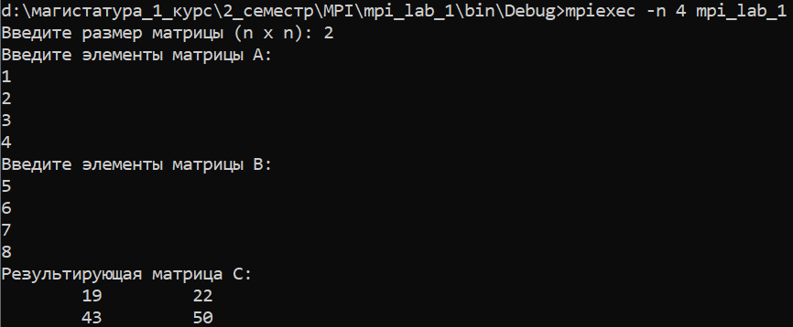

#include <iostream>

#include <mpi.h>

#include <vector>

#include <iomanip>

void matrixMultiply(const std::vector<double>& A, const std::vector<double>& B,

std::vector<double>& C, int n, int rows, int offset) {

for (int i = 0; i < rows; ++i) {

for (int j = 0; j < n; ++j) {

C[i * n + j] = 0;

for (int k = 0; k < n; ++k) {

C[i * n + j] += A[(i + offset) * n + k] * B[k * n + j];

}

}

}

}

int main(int argc, char** argv) {

MPI_Init(&argc, &argv);

int rank, size;

MPI_Comm_rank(MPI_COMM_WORLD, &rank);

MPI_Comm_size(MPI_COMM_WORLD, &size);

int n;

std::vector<double> A, B, C;

// Ввод данных в процессе 0

if (rank == 0) {

std::cout << "Введите размер матрицы (n x n): ";

std::cin >> n;

if (n <= 0) {

std::cerr << "Ошибка: размер матрицы должен быть положительным!" << std::endl;

MPI_Abort(MPI_COMM_WORLD, 1);

}

A.resize(n * n);

B.resize(n * n);

C.resize(n * n);

std::cout << "Введите элементы матрицы A:" << std::endl;

for (int i = 0; i < n * n; ++i) {

std::cin >> A[i];

}

std::cout << "Введите элементы матрицы B:" << std::endl;

for (int i = 0; i < n * n; ++i) {

std::cin >> B[i];

}

}

// Рассылка размера матрицы всем процессам

MPI_Bcast(&n, 1, MPI_INT, 0, MPI_COMM_WORLD);

if (n <= 0) {

MPI_Finalize();

return 1;

}

// Вычисление количества строк для каждого процесса

int rows_per_process = n / size;

int remainder = n % size;

int local_rows = (rank < remainder) ? rows_per_process + 1 : rows_per_process;

int offset = (rank < remainder)

? rank * (rows_per_process + 1)

: remainder * (rows_per_process + 1) + (rank - remainder) * rows_per_process;

// Выделение памяти под локальные данные

std::vector<double> local_A(local_rows * n);

std::vector<double> local_C(local_rows * n);

// Рассылка матрицы B всем процессам

if (rank != 0) {

B.resize(n * n);

}

MPI_Bcast(B.data(), n * n, MPI_DOUBLE, 0, MPI_COMM_WORLD);

// Распределение строк матрицы A с помощью MPI_Send/MPI_Recv

if (rank == 0) {

// Отправка данных другим процессам

for (int dest = 1; dest < size; ++dest) {

int dest_rows = (dest < remainder) ? rows_per_process + 1 : rows_per_process;

int dest_offset = (dest < remainder)

? dest * (rows_per_process + 1)

: remainder * (rows_per_process + 1) + (dest - remainder) * rows_per_process;

if (dest_rows > 0) {

MPI_Send(&A[dest_offset * n], dest_rows * n, MPI_DOUBLE, dest, 0, MPI_COMM_WORLD);

}

}

// Копирование своих данных

if (local_rows > 0) {

std::copy(A.begin() + offset * n,

A.begin() + (offset + local_rows) * n,

local_A.begin());

}

} else {

// Получение данных от процесса 0

if (local_rows > 0) {

MPI_Recv(local_A.data(), local_rows * n, MPI_DOUBLE, 0, 0, MPI_COMM_WORLD, MPI_STATUS_IGNORE);

}

}

// Вычисление локальной части произведения

if (local_rows > 0) {

matrixMultiply(local_A, B, local_C, n, local_rows, 0);

}

// Сбор результатов с помощью MPI_Send/MPI_Recv

if (rank == 0) {

// Копирование своих результатов

if (local_rows > 0) {

std::copy(local_C.begin(),

local_C.end(),

C.begin() + offset * n);

}

// Получение результатов от других процессов

for (int src = 1; src < size; ++src) {

int src_rows = (src < remainder) ? rows_per_process + 1 : rows_per_process;

int src_offset = (src < remainder)

? src * (rows_per_process + 1)

: remainder * (rows_per_process + 1) + (src - remainder) * rows_per_process;

if (src_rows > 0) {

MPI_Recv(&C[src_offset * n], src_rows * n, MPI_DOUBLE, src, 0, MPI_COMM_WORLD, MPI_STATUS_IGNORE);

}

}

} else {

// Отправка результатов процессу 0

if (local_rows > 0) {

MPI_Send(local_C.data(), local_rows * n, MPI_DOUBLE, 0, 0, MPI_COMM_WORLD);

}

}

// Вывод результата

if (rank == 0) {

std::cout << "Результирующая матрица C:" << std::endl;

for (int i = 0; i < n; ++i) {

for (int j = 0; j < n; ++j) {

std::cout << std::setw(10) << C[i * n + j] << " ";

}

std::cout << std::endl;

}

}

MPI_Finalize();

return 0;

}



26

#include <cstring>

#include <iostream>

#include <mpi.h>

#include <string>

#include <vector>

int main(int argc, char** argv) {

MPI_Init(&argc, &argv);

int world_rank, world_size;

MPI_Comm_rank(MPI_COMM_WORLD, &world_rank);

MPI_Comm_size(MPI_COMM_WORLD, &world_size);

// Чтение сообщения процессом 0

char message[11] = {0}; // Максимум 10 символов + '\0'

if (world_rank == 0) {

std::cout << "Enter message (1-10 characters): ";

std::cin >> message;

// Проверка длины сообщения

if (strlen(message) < 1 || strlen(message) > 10) {

std::cerr << "Error: message length must be 1-10 characters" << std::endl;

MPI_Abort(MPI_COMM_WORLD, 1);

}

}

// Создаем группу для процессов с четными номерами

MPI_Group world_group;

MPI_Comm_group(MPI_COMM_WORLD, &world_group);

// Выбираем процессы с четными номерами

std::vector<int> even_ranks;

for (int i = 0; i < world_size; i += 2) {

even_ranks.push_back(i);

}

// Создаем новую группу

MPI_Group even_group;

MPI_Group_incl(world_group, even_ranks.size(), even_ranks.data(), &even_group);

// Создаем новый коммуникатор

MPI_Comm even_comm;

MPI_Comm_create(MPI_COMM_WORLD, even_group, &even_comm);

// Получаем информацию о новом коммуникаторе

int even_rank = MPI_UNDEFINED, even_size = 0;

if (even_comm != MPI_COMM_NULL) {

MPI_Comm_rank(even_comm, &even_rank);

MPI_Comm_size(even_comm, &even_size);

// Рассылаем сообщение только в новом коммуникаторе

MPI_Bcast(message, 10, MPI_CHAR, 0, even_comm);

}

// Синхронизация перед выводом

MPI_Barrier(MPI_COMM_WORLD);

// Вывод информации

std::cout << "MPI_COMM_WORLD: " << world_rank << " from " << world_size

<< ". New comm: " << (even_rank == MPI_UNDEFINED ? -1 : even_rank)

<< " from " << even_size << ". Message = ";

if (even_comm != MPI_COMM_NULL) {

std::cout << message;

} else {

std::cout << "no";

}

std::cout << std::endl;

// Освобождение ресурсов

if (even_comm != MPI_COMM_NULL) {

MPI_Comm_free(&even_comm);

}

MPI_Group_free(&even_group);

MPI_Group_free(&world_group);

MPI_Finalize();

return 0;

}

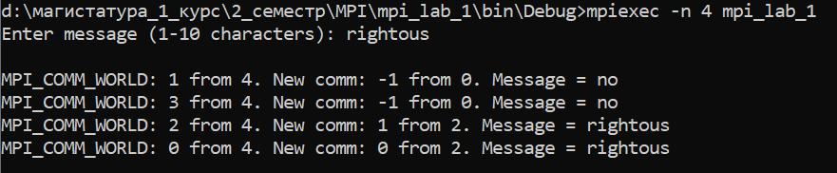

27

#include <iostream>

#include <mpi.h>

#include <vector>

int main(int argc, char** argv) {

MPI_Init(&argc, &argv);

int world_rank, world_size;

MPI_Comm_rank(MPI_COMM_WORLD, &world_rank);

MPI_Comm_size(MPI_COMM_WORLD, &world_size);

MPI_Comm parent_comm;

MPI_Comm_get_parent(&parent_comm);

if (parent_comm == MPI_COMM_NULL) {

// Родительский процесс

if (world_rank == 0) {

int n;

std::cout << "Enter number of child processes to spawn: ";

std::cin >> n;

std::cout << "I am " << world_rank << " process from "

<< world_size << " processes!\n"

<< "My parent is none." << std::endl;

// Создаем дочерние процессы

MPI_Comm intercomm;

MPI_Comm_spawn(argv[0], MPI_ARGV_NULL, n, MPI_INFO_NULL,

0, MPI_COMM_WORLD, &intercomm, MPI_ERRCODES_IGNORE);

// Обмен данными с дочерними процессами

int data_to_send = 100;

MPI_Bcast(&data_to_send, 1, MPI_INT, MPI_ROOT, intercomm);

// Собираем результаты от дочерних процессов

if (n > 0) {

std::vector<int> results(n);

MPI_Comm child_comm;

MPI_Intercomm_merge(intercomm, 0, &child_comm);

MPI_Gather(MPI_IN_PLACE, 0, MPI_INT,

results.data(), 1, MPI_INT,

0, child_comm);

std::cout << "Results from children:";

for (int res : results) {

std::cout << " " << res;

}

std::cout << std::endl;

MPI_Comm_free(&child_comm);

}

MPI_Comm_free(&intercomm);

}

} else {

// Дочерний процесс

int child_rank, child_size;

MPI_Comm_rank(MPI_COMM_WORLD, &child_rank);

MPI_Comm_size(MPI_COMM_WORLD, &child_size);

std::cout << "I am " << child_rank << " process from "

<< child_size << " processes!\n"

<< "My parent is 0." << std::endl;

// Получаем данные от родителя

int received_data;

MPI_Bcast(&received_data, 1, MPI_INT, 0, parent_comm);

// Вычисляем результат

int result = received_data + child_rank;

// Отправляем результат родителю

MPI_Comm child_comm;

MPI_Intercomm_merge(parent_comm, 1, &child_comm);

MPI_Gather(&result, 1, MPI_INT,

nullptr, 0, MPI_INT,

0, child_comm);

MPI_Comm_free(&child_comm);

MPI_Comm_free(&parent_comm);

}

MPI_Finalize();

return 0;

}

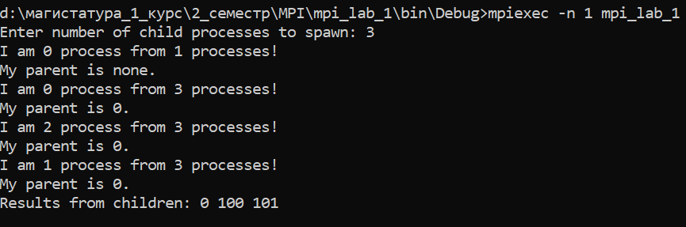

28

#include <iostream>

#include <iomanip>

#include <mpi.h>

int main(int argc, char** argv) {

MPI_Init(&argc, &argv);

int rank, size;

MPI_Comm_rank(MPI_COMM_WORLD, &rank);

MPI_Comm_size(MPI_COMM_WORLD, &size);

int N;

if (rank == 0) {

std::cout << "Введите точность вычисления (N): ";

std::cin >> N;

}

// Рассылаем значение N всем процессам

MPI_Bcast(&N, 1, MPI_INT, 0, MPI_COMM_WORLD);

double local_pi = 0.0;

const double step = 1.0 / N;

// Каждый процесс вычисляет свою часть суммы

int start = rank * N / size;

int end = (rank + 1) * N / size;

for (int i = start; i < end; ++i) {

double x = (i + 0.5) * step;

local_pi += 4.0 / (1.0 + x * x);

}

local_pi *= step;

// Создаем окно для односторонней коммуникации

double global_pi = 0.0;

MPI_Win win;

if (rank == 0) {

// Процесс 0 выделяет память для результата

MPI_Win_create(&global_pi, sizeof(double), sizeof(double), MPI_INFO_NULL, MPI_COMM_WORLD, &win);

} else {

// Остальные процессы не выделяют память

MPI_Win_create(nullptr, 0, 1, MPI_INFO_NULL, MPI_COMM_WORLD, &win);

}

// Начинаем доступ к окну

MPI_Win_fence(0, win);

if (rank != 0) {

// Процессы, кроме 0, добавляют свой локальный результат в global_pi процесса 0

MPI_Accumulate(&local_pi, 1, MPI_DOUBLE, 0, 0, 1, MPI_DOUBLE, MPI_SUM, win);

} else {

// Процесс 0 добавляет свой локальный результат напрямую

global_pi += local_pi;

}

// Завершаем доступ к окну

MPI_Win_fence(0, win);

if (rank == 0) {

std::cout << std::fixed << std::setprecision(8) << global_pi << std::endl;

}

MPI_Win_free(&win);

MPI_Finalize();

return 0;

}



29

ПРОДУБЛИРУЮ ЗДЕСЬ КОД ИЗ 24 ЛАБЫ, С ТОЙ ЛИШЬ РАЗНИЦЕЙ ЧТО ТУТ ДОБАВЛЕНО ОТОБРАЖЕНИЕ ВРЕМЕНИ

#include <iostream>

#include <iomanip>

#include <mpi.h>

int main(int argc, char** argv) {

MPI_Init(&argc, &argv);

int rank, size;

MPI_Comm_rank(MPI_COMM_WORLD, &rank);

MPI_Comm_size(MPI_COMM_WORLD, &size);

int N;

if (rank == 0) {

std::cout << "Введите точность вычисления (N): ";

std::cin >> N;

}

// Рассылаем значение N всем процессам

MPI_Bcast(&N, 1, MPI_INT, 0, MPI_COMM_WORLD);

// Засекаем время начала вычислений

double start_time = MPI_Wtime();

double local_pi = 0.0;

const double step = 1.0 / N;

// Каждый процесс вычисляет свою часть суммы

int start = rank * N / size;

int end = (rank + 1) * N / size;

for (int i = start; i < end; ++i) {

double x = (i + 0.5) * step;

local_pi += 4.0 / (1.0 + x * x);

}

local_pi *= step;

// Собираем частичные суммы с помощью MPI_Reduce

double global_pi;

MPI_Reduce(&local_pi, &global_pi, 1, MPI_DOUBLE, MPI_SUM, 0, MPI_COMM_WORLD);

// Засекаем время окончания вычислений

double end_time = MPI_Wtime();

// Вывод результата и времени выполнения в процессе 0

if (rank == 0) {

std::cout << std::fixed << std::setprecision(8);

std::cout << "Pi = " << global_pi << std::endl;

std::cout << "Время выполнения: " << (end_time - start_time) << " секунд" << std::endl;

}

MPI_Finalize();

return 0;

}

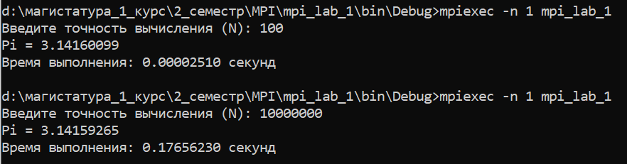

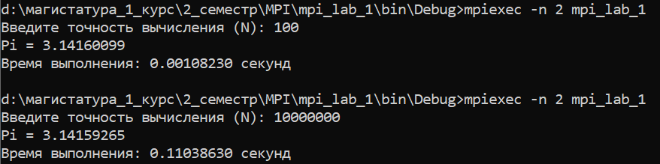

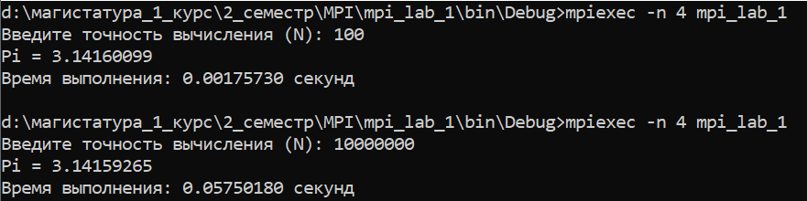

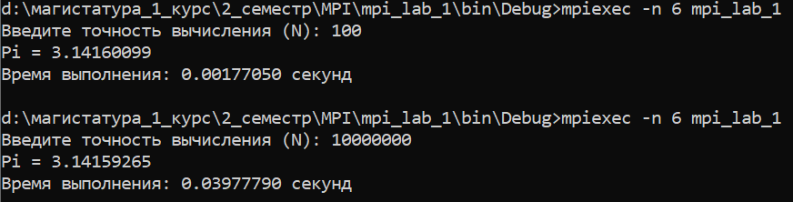

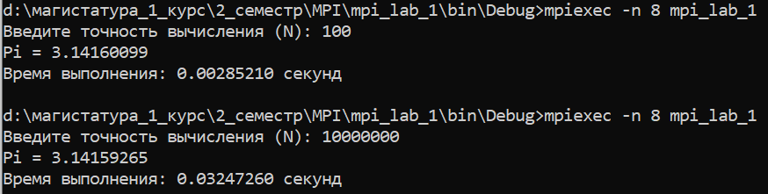

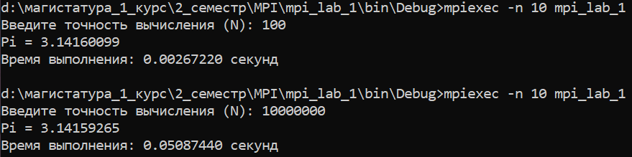

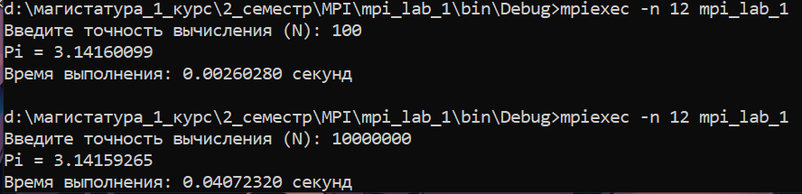

30

#include <iostream>

#include <mpi.h>

#include <omp.h>

int main(int argc, char** argv) {

MPI_Init(&argc, &argv);

int rank, size;

MPI_Comm_rank(MPI_COMM_WORLD, &rank);

MPI_Comm_size(MPI_COMM_WORLD, &size);

int nthreads = 0;

#pragma omp parallel

{

#pragma omp master

nthreads = omp_get_num_threads();

}

std::cout << "Hello from MPI process " << rank << " out of " << size

<< " processes, running with " << nthreads << " OpenMP threads." << std::endl;

MPI_Finalize();

return 0;

}

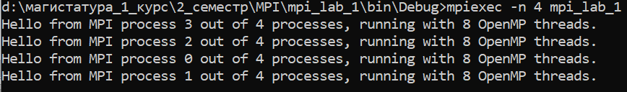

31

#include <iostream>

#include <mpi.h>

#include <omp.h>

int main(int argc, char** argv) {

MPI_Init(&argc, &argv);

int world_rank, world_size;

MPI_Comm_rank(MPI_COMM_WORLD, &world_rank);

MPI_Comm_size(MPI_COMM_WORLD, &world_size);

int n;

if (world_rank == 0) {

std::cout << "Введите количество нитей: ";

std::cin >> n;

}

// Рассылаем значение n всем процессам

MPI_Bcast(&n, 1, MPI_INT, 0, MPI_COMM_WORLD);

int total_threads = n * world_size;

#pragma omp parallel num_threads(n)

{

int thread_num = omp_get_thread_num();

// Печатаем требуемую строку

printf("I am %d thread from %d process. Number of hybrid threads = %d\n",

thread_num, world_rank, total_threads);

}

MPI_Finalize();

return 0;

}

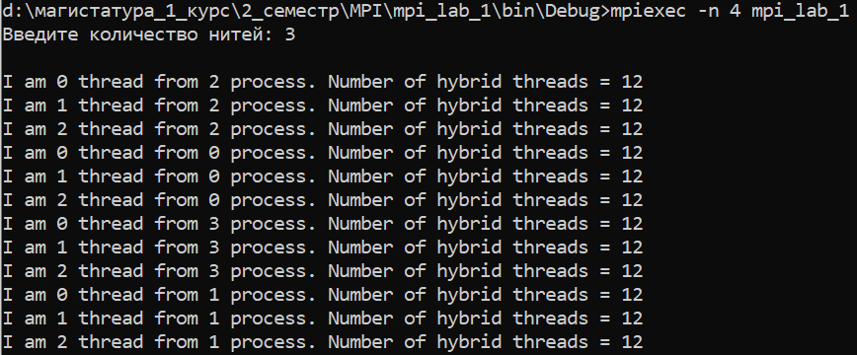

32

#include <iostream>

#include <iomanip>

#include <mpi.h>

#include <omp.h>

int main(int argc, char** argv) {

MPI_Init(&argc, &argv);

int rank, size;

MPI_Comm_rank(MPI_COMM_WORLD, &rank);

MPI_Comm_size(MPI_COMM_WORLD, &size);

int N;

if (rank == 0) {

std::cout << "Введите точность вычисления (N): ";

std::cin >> N;

}

// Рассылаем значение N всем процессам

MPI_Bcast(&N, 1, MPI_INT, 0, MPI_COMM_WORLD);

double step = 1.0 / N;

double local_sum = 0.0;

// Определяем границы работы для каждого процесса

int start = rank * N / size;

int end = (rank + 1) * N / size;

// Параллельный цикл OpenMP внутри процесса

#pragma omp parallel for reduction(+:local_sum)

for (int i = start; i < end; ++i) {

double x = (i + 0.5) * step;

local_sum += 4.0 / (1.0 + x * x);

}

local_sum *= step;

// Суммируем результаты всех процессов с помощью MPI_Reduce

double global_pi = 0.0;

MPI_Reduce(&local_sum, &global_pi, 1, MPI_DOUBLE, MPI_SUM, 0, MPI_COMM_WORLD);

if (rank == 0) {

std::cout << std::fixed << std::setprecision(8) << global_pi << std::endl;

}

MPI_Finalize();

return 0;

}

